106北區延續計畫A4.8跨域創新技能專題競賽
2017跨域創新技能競賽
一、全國程式跨域設計比賽
活動介紹：
程式設計預計於2018年納入國中、小課綱，所以程式設計十分重要。本全國程式設計比賽主要為根據中山大學楊昌彪教授所推動的全國性CPE程式設計比賽為基礎，限縮其範圍並採用ACM 歷年世界型程式設計比賽的題目，從其中隨機挑出題目，在所規定的時間內，參賽隊伍答對最多題目者則為優勝。答題的過程採用自動評分系統，以測試參賽同學的程式能力為主要目的。
參賽規定：
1. 比賽當天依主辦單位公佈時間開始報到及檢測開發環境後開始比賽。
2. 每隊最多四人為限。
3. 參賽隊伍編號順序，將於比賽當天由參賽隊伍於報到時，指派一人代表抽籤決定。場地數量依實際報名狀況由主辦單位調整。
4. 參賽隊伍在報到隨即就座進行測試及作答。
5. 參賽隊伍能答對最多題目者則為優勝。
經費來源
106北區延續計畫A4.8跨域創新技能專題競賽
指導單位
教育部技職司
主辦單位
德明財經科技大學 教學資源中心
協辦單位
德明財經科技大學 資訊科技系
活動日期與地點
11/26 08:30~18:30
德明財經科技大學 綜合大樓A412、A508資訊科技系專業教室 (預計參加人數80人)
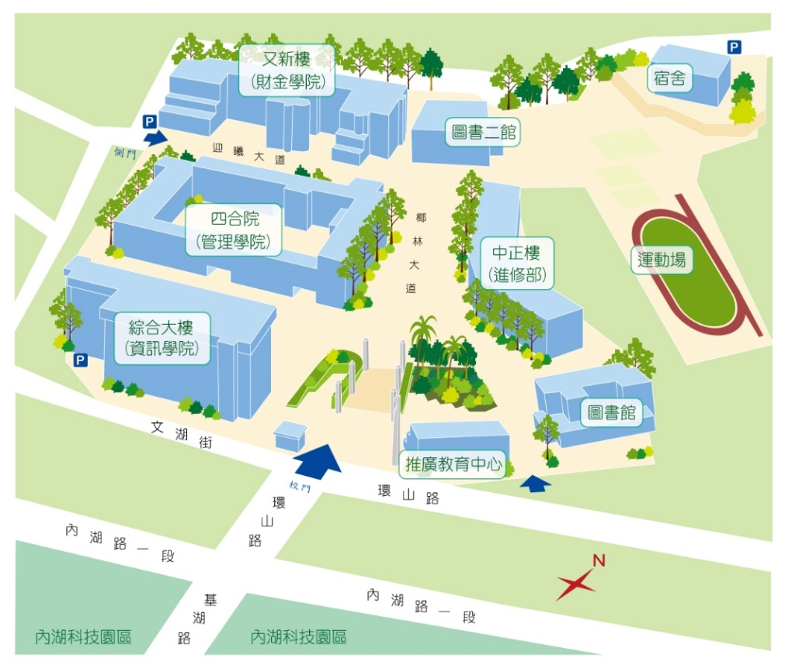
A508教室
**參加對象**
參加人數限制：80人(最低比賽人數50人)、最多4人一組
參加對象：全國高中職學生、全國技專校院學生

報名資訊：
報名截止日期：106.10.25(三)中午12點前
報名方式：上網報名(網址:https://goo.gl/forms/tlfH60ydbcRan9rh2)
活動聯絡人:袁鈺茹 電話：(02)2658-5801#2134 E-mail:doris@takming.edu.tw
二、全國智慧型自走車創新應用競賽
活動介紹：
自造者運動（The Maker Movement）自造者時代來臨，近期Maker運動在全世界發起一陣旋風，【Hands -On動手作】更是近期主導的教育，領導學生自行摸索、創造出屬於自己的作品，程式設計更預計於2018年納入國中、小課綱。本全國智慧型自走車比賽競賽主軸為機器自走車迷宮競速賽，模擬災難現場之逃生要領，自主引導至安全區域並順利逃生，藉此啟發學生學習機器人技術之興趣，提升學習成效。智慧型自走車是一部基礎型的輪型機器人，採用Arduino UNO控制核心，支援Arduino Open Source資源。車體本身配備多種感測器(僅須包括藍牙及紅外線感測器)，可以用程式設計控制成循跡自走車等，體驗循跡自走車的樂趣，並加入藍芽模組，搭配手機App成為行動控制自走車。
競賽相關規定：
須使用總經費低於1300元的自走車套件：
Arduino UNO相容自走車之套件。並符合以下之限制，並於比賽當天報到時完成檢錄程序，方可參賽。
高中職與大專組之車體與馬達皆相同之產品。車體如下圖：
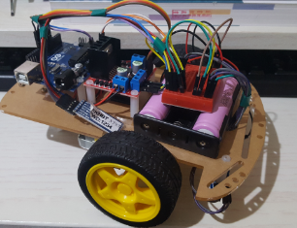
電力來源不限。
自走車(含裝設感測器材料)之整體尺寸於靜止狀態時，最大限制為長：30cm，寬：20cm，高：25cm。
智慧型自走車必須為獨立型，不得以有線或無線電波控制，僅能用藍牙手機控制。
自走車若未能完成檢錄程序，即視同比賽棄權。

參賽規定：
1. 比賽當天依主辦單位公佈時間開始報到及檢錄而後開始比賽。
2. 每隊最多四人及一台機器自走車為限。
3. 參賽隊伍出賽場地與順序，將於比賽當天由參賽隊伍於報到時，指派一人代表抽籤決定。場地數量依實際報名狀況由主辦單位調整。
4. 參賽隊伍在報到後請推派一名選手出賽並檢錄自走車，檢查完畢後將機器自走車置放於主辦單位指定區域，放置後將不得再做軟、硬體(含電池)之調整及更換。
5. 其餘選手在競賽過程中不得進入競賽區。

比賽規則：
1. 每隊只有一次出賽機會(或當天由裁判長決定次數)。
2. 凡經唱名3次未到者，即視同比賽棄權。
3. 經唱名後，選手才可至主辦單位指定區域領取自走車，並須直接置放於競賽起點參賽，不得藉故再對自走車所有組件進行調整或置換(含程式、電池及電路板等)，亦不得要求暫停。
4. 開始前，自走車靜置於起點後方，且上方無任何遮蔽物。待開始計時後，由出賽選手手持遮光板遮斷自走車正上方光線以啟動自走車。無法啟動或非經遮光後啟動者均判定為啟動失敗。遮光板(25cm×25cm不透光壓克力)由主辦單位製作提供。
5. 比賽成績採計時方式，每次限時60秒內完成，一次限一隊下場比賽，自走車到達終點時間最短者為勝，若無法到達終點則紀錄時間停止時之位置(或區域)。
6. 比賽途中如車體翻覆，工作人員將取回自走車給參賽者，並紀錄自走車當時所在之位置，作為競賽成績。
7. 比賽途中如選手觸碰或取回自走車，則以自走車當時所在之位置，作為競賽成績。
8. 比賽途中如自走車駛離競賽場地，則以自走車當時所在之位置，作為競賽成績。
9. 競賽過程中，參賽選手及自走車不得破壞比賽場地，若裁判發現有此項行為，得宣告該選手及自走車退場，並喪失比賽資格
競賽場地：
1. 場地之架設係利用木板組裝而成，木板厚度約1～2公分，分成軌道、斷軌及暗室。
2. 實際競賽軌道尺寸，仍以比賽當天之現況為準。
3. 隔板與板面為非光滑平面，且因採用組裝方式，故相鄰隔板會有些微傾斜與落差，機器自走車行經時如有跳動現象，參賽者不得有任何異議。
4. 比賽場所的照明、溫度、濕度…等，均為普通的環境程度，選手不得要求調節照明、濕度、溫度…等
經費來源
106北區延續計畫A4.8跨域創新技能專題競賽
指導單位
教育部技職司
主辦單位
德明財經科技大學 教學資源中心
協辦單位
德明財經科技大學 資訊科技系
活動日期與地點
11/25 08:30~18:30
德明財經科技大學 綜合大樓 A506國際會議廳 (預計參加人數100人)
A508教室
**參加對象**
參加人數限制：100人(最低比賽人數50人)、最多4人一組
參加對象：全國高中職學生、全國技專校院學生
報名資訊：
報名截止日期：106.10.25(三)中午12點前
報名方式：上網報名(網址:https://goo.gl/forms/tlfH60ydbcRan9rh2)
活動聯絡人:袁鈺茹 電話：(02)2658-5801#2134 E-mail:doris@takming.edu.tw

